Пример реализации работы с SOAP-сервисами на языке PHP.

Системные требования
- PHP 5
- Установленный модуль SOAP (входит в дистрибутив PHP5)
- Установленный модуль SimpleXML

Файлы примера
Index.php | Тело скрипта
Css/style.css | Файл таблицы стилей
Lib/soap_transport.php | Класс работы с SOAP-клиентом
Html/header.html | Шапка страницы
Html/footer.html | Подвал страницы
Html/form.html | Форма
Html/result.html | Таблица с результатами поиска
Html/error.html | Блок ошибок

Установка
Для работы примера, необходимо скопировать указанные файлы в корневой каталог (DocumentRoot для Apache) работающего web-сервера.

Описание работы примера
В данном примере реализована работа с сервисом поиска ценовых предложений.
Для поиска ценовых предложений требуется заполнить форму следующего вида: 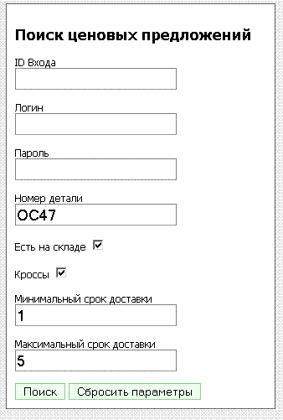
Рисунок 1. Форма поиска ценовых предложений

Описание параметров формы (* - звездочкой помечены обязательные параметры):
- *ID Входа: идентификатор входа
- *Логин: логин для входа
- *Пароль: пароль
- *Номер детали: номер детали для поиска
- Есть на складе: искать только предложения в наличии на складе
- Кроссы: искать также аналоги (возможные замены) для указанного номера детали
- Минимальный срок доставки: искать предложения с указанным минимальным сроком доставки
- Максимальный срок доставки: искать предложения с указанным максимальным сроком доставки
После заполнения данных будет произведен поиск и показаны найденные предложения.
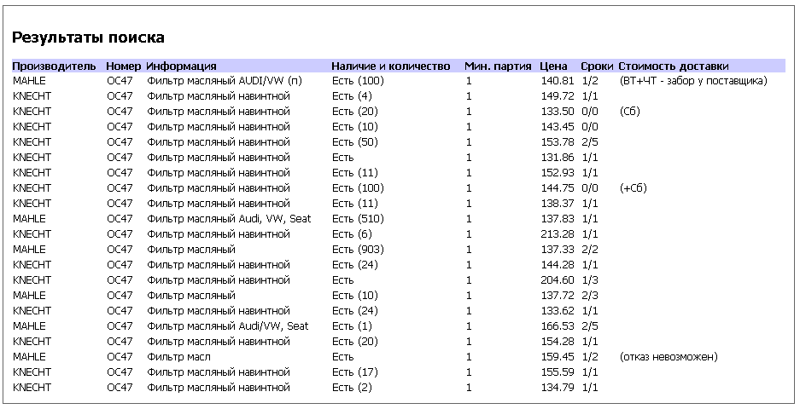
Рисунок 2. Результаты поиска
При ошибках заполнения формы или при ошибках, возникших при работе с сервисом вместо результатов будет показан блок со списком ошибок.
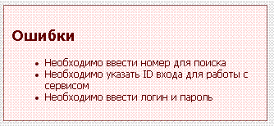
Рисунок 3. Ошибки заполнения формы

